«Карточка учета средств индивидуальной защиты».
Есть отчет под названием «Карточка учета средств индивидуальной защиты». Этот отчет учитывает только те средства, которые выданы документами «Передача материалов в эксплуатацию». На предприятии велся учет с помощью ручных операций и такие операции не попадают в этот отчет.
Хотелось бы, чтобы они отражались в отчете.
Например:
Выдали материалы:
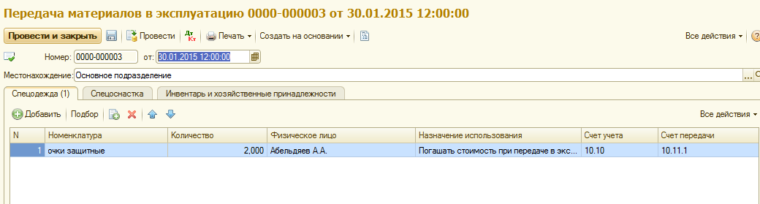

В отчете отразилось:
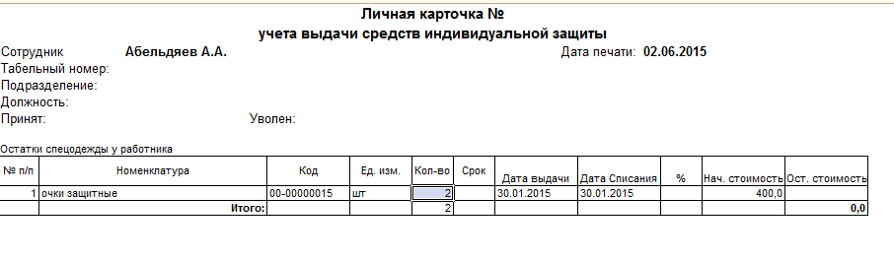
Затем сделана ручная операция выдачи списанных материалов от кладовщика , которая в отчет не попадает:
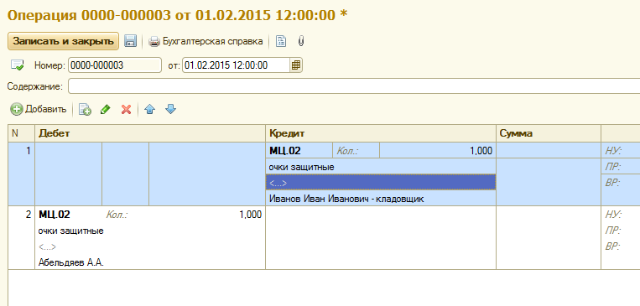
Необходимо исправить отчет так, чтобы в него попадало все, что находится в дебете счета МЦ.02 на остатках на определенную дату на определенного работника .
По списанным материалам, учитываемыми на сч. МЦ.02 без субконто 2, в отчете заполнять только : наименование, код, ед. измерения, количество.

